Clonación controlada de un sitio web con HTTrack y análisis de exposición
Laboratorio No. 3
Nombre: Luis Carlos Taborda Florez____ Fecha: 25/08/2026

Parte 1. Publicación del sitio de pruebas
Se verificó la estructura del proyecto de pruebas y se publicó mediante el despliegue manual de la carpeta en Netlify. Una vez finalizado el despliegue se obtuvo la siguiente URL pública:
https://magnificent-froyo-6f6c55.netlify.app/
Evidencia 1. Sitio funcionando en internet y URL pública generada.
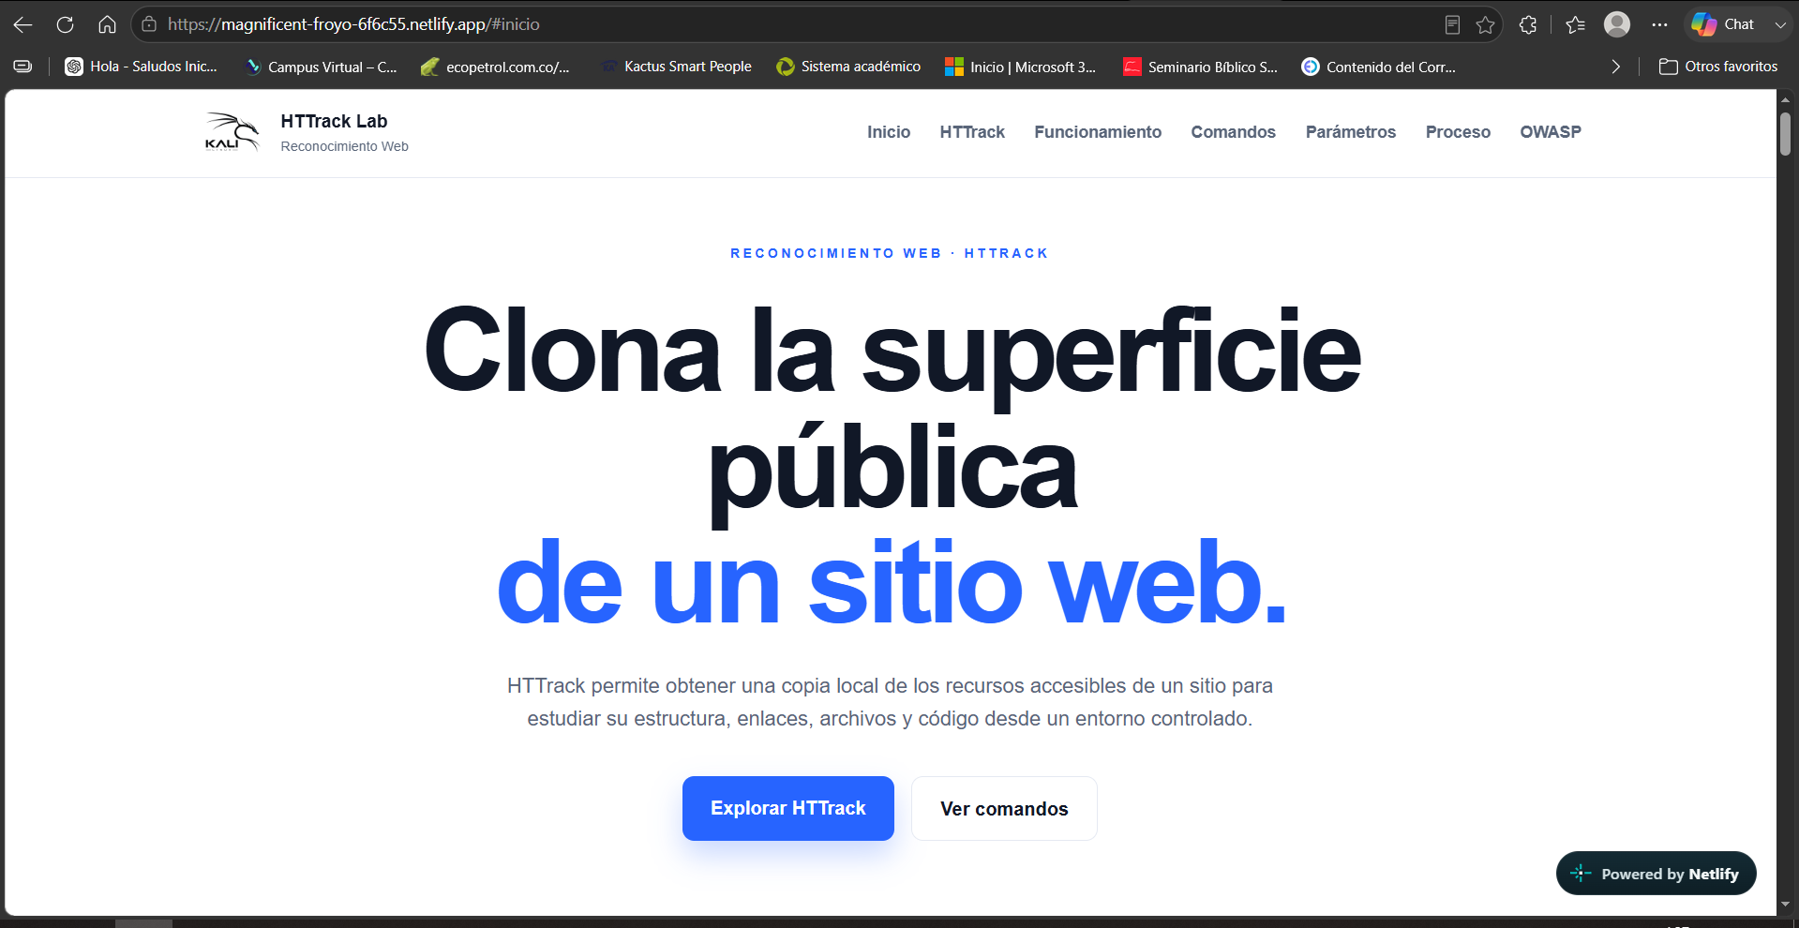
Sitio de pruebas publicado en Netlify.

Parte 2. Preparación de Kali Linux
En Kali Linux se abrió una terminal y se identificó el usuario activo con whoami. Al verificar HTTrack con httrack --version, el sistema indicó que la herramienta no estaba instalada, por lo que se procedió a instalarla:
whoami
httrack --version
sudo apt update
sudo apt install httrack -y
httrack --version
Tras la instalación, la verificación final confirmó HTTrack versión 3.49-14.
Evidencia 2. Terminal mostrando la verificación inicial (sin instalar), la actualización de repositorios, la instalación y la confirmación de HTTrack instalado.
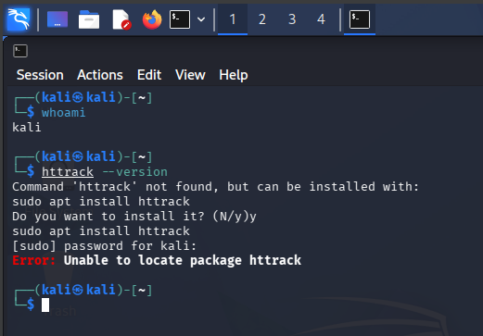
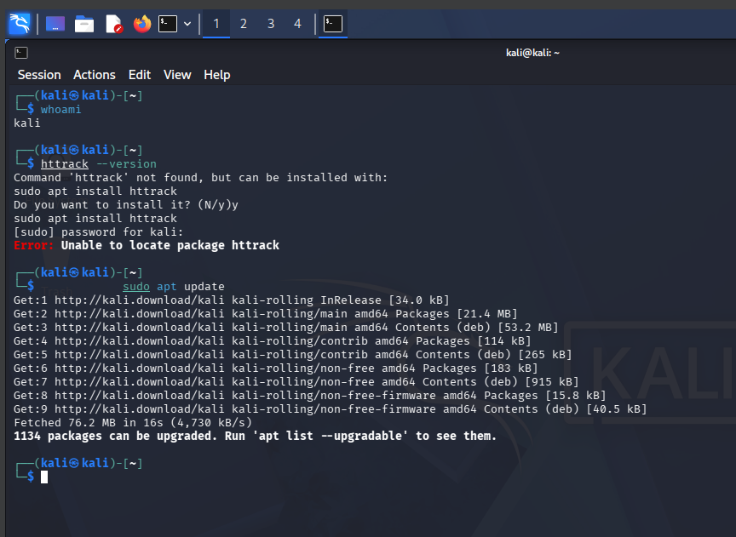
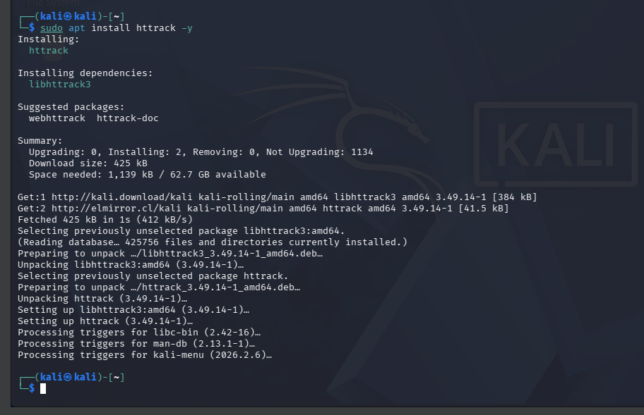
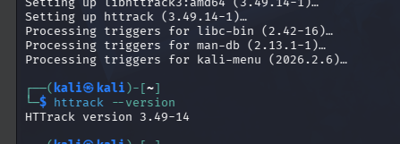
Versión de HTTrack instalada correctamente.

Parte 3. Preparación de la carpeta del laboratorio
Se ubicó el directorio personal y se creó la carpeta de trabajo del laboratorio:
cd ~
pwd
mkdir lab3_httrack
cd lab3_httrack
pwd
El resultado confirmó la ruta /home/kali/lab3_httrack.
Evidencia 3. Creación y verificación de la carpeta del laboratorio.
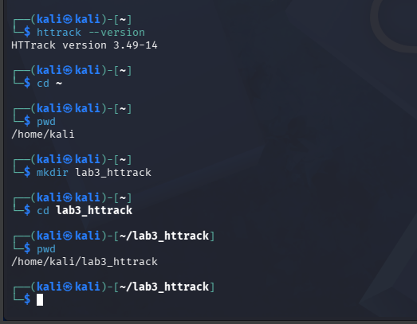
Carpeta lab3_httrack creada dentro del directorio personal.

Parte 4. Sintaxis de HTTrack
Antes de ejecutar la herramienta se revisó la sintaxis del comando:
httrack <URL> -O <ruta_destino> [+FILTROS] [-FILTROS]
Donde -O indica la ruta donde se guarda el espejo, los filtros +/- permiten o excluyen determinados recursos, y -v muestra información detallada del proceso.

Parte 5. Clonación del sitio
Se ejecutó HTTrack sobre la URL publicada en Netlify, limitando la descarga a los recursos propios del sitio (HTML, CSS, JS e imágenes):
httrack "https://magnificent-froyo-6f6c55.netlify.app/" \
-O "$HOME/lab3_httrack" \
"+*.netlify.app/*" "+*.css" "+*.js" "+*.png" "+*.jpg" "+*.jpeg" "+*.gif" \
-v
El proceso finalizó sin errores: HTTrack analizó 13 enlaces y escribió 12 archivos (cerca de 480 KB), utilizando compresión HTTP. HTTrack no obtiene el código del backend del servidor; únicamente descarga los recursos que el servidor entrega al navegador y que están dentro del alcance configurado.
Evidencia 4. HTTrack ejecutando el proceso de clonación.
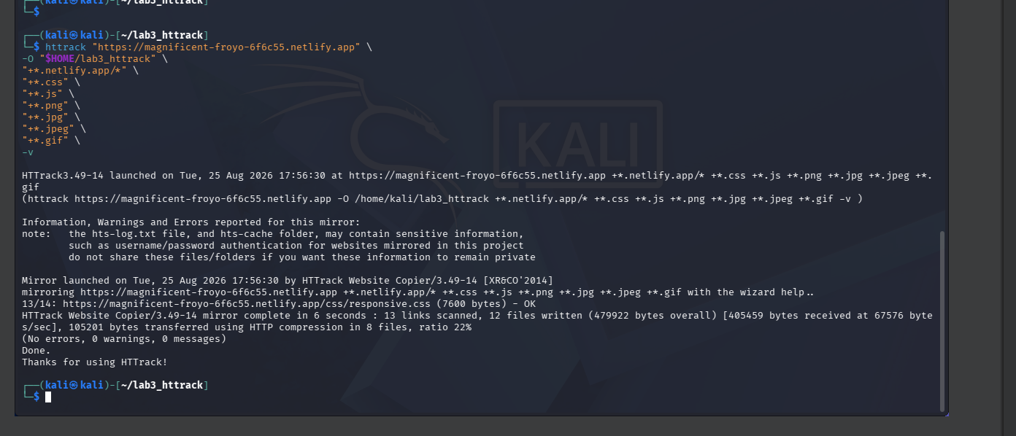
Mirror completado: 13 enlaces analizados, 12 archivos escritos, sin errores.

Parte 6. Examen del clon
Se recorrió la carpeta generada utilizando tree, obteniendo la estructura completa del espejo local.
Evidencia 5. Estructura de archivos del clon.
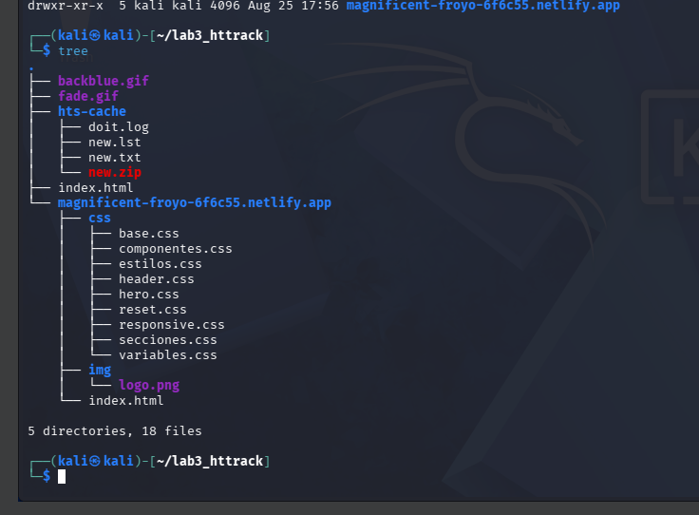
Estructura de carpetas y archivos obtenida por HTTrack.

¿Qué tipos de archivos consiguió recuperar HTTrack?
Se recuperaron únicamente archivos correspondientes al lado cliente del sitio: el HTML principal (index.html), las hojas de estilo CSS (base.css, componentes.css, estilos.css, header.css, hero.css, reset.css, responsive.css, secciones.css), una imagen (logo.png) y los GIF usados en la interfaz (backblue.gif, fade.gif), además de los archivos de control propios de HTTrack en la carpeta hts-cache (doit.log, new.lst, new.txt, new.zip). No se recuperó ningún archivo de backend, base de datos ni código de servidor, ya que HTTrack solo descarga lo que el navegador recibe.

Parte 7. Levantamiento del clon en local
Se inició un servidor HTTP local desde la carpeta del clon:
python3 -m http.server 8080 --bind 127.0.0.1
y se accedió desde el navegador de Kali a http://127.0.0.1:8080, navegando hasta el sitio clonado.
Evidencia 6. Sitio clonado funcionando desde localhost, comparado con el sitio original.
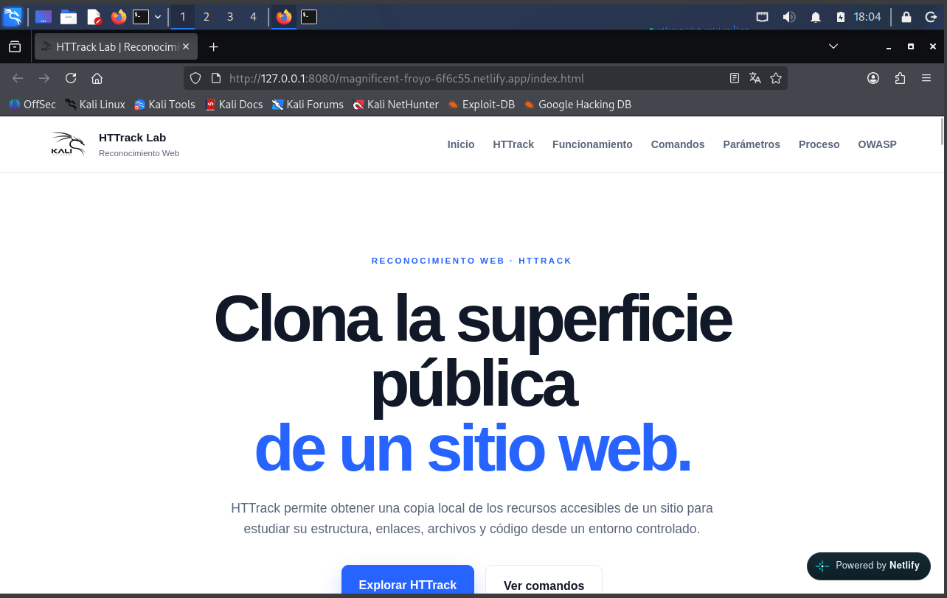
Sitio clonado servido en http://127.0.0.1:8080.
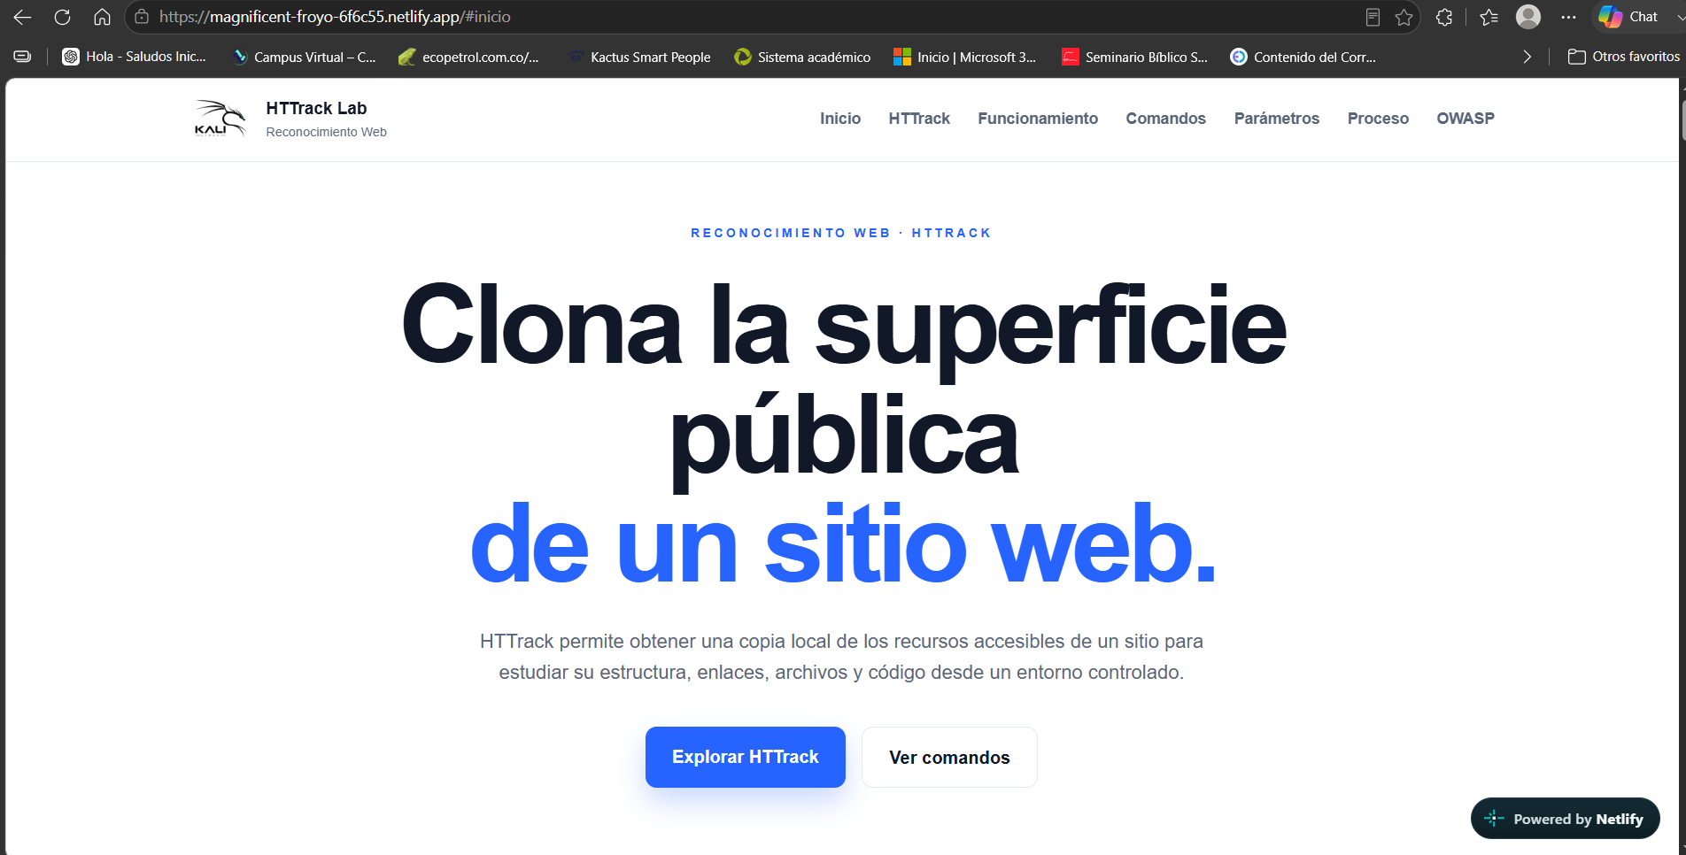
Sitio original en https://magnificent-froyo-6f6c55.netlify.app/, usado para la comparación.
Al comparar ambos sitios de forma visual, el clon reproduce exactamente el mismo contenido, estructura y estilos que el sitio original, confirmando que el espejo local capturó fielmente la superficie pública del sitio.

Parte 8. Análisis White Hat
Con el servidor local activo, se abrió una segunda terminal dentro de la carpeta del clon y se realizaron búsquedas de posibles referencias sensibles en el código descargado:
grep -Rni "api" .
grep -Rni "fetch" .
grep -Rni "token" .
grep -Rni "key" .
grep -Rni "http" .
grep -RniE "api[_-]?key|secret|password|passwd|token|authorization" .
Evidencia 7. Resultados de las búsquedas de api, fetch, token y key.
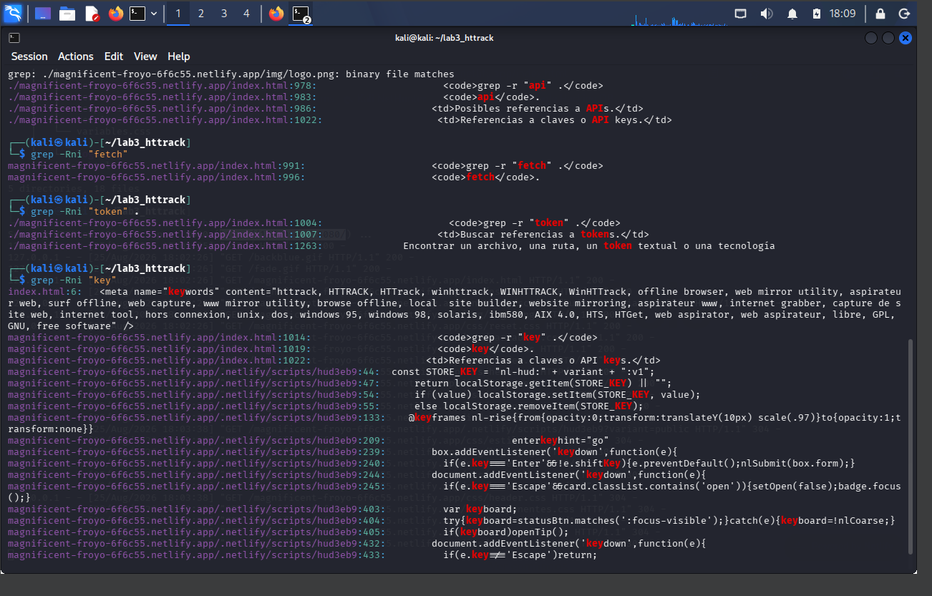
Coincidencias encontradas en index.html y en los scripts públicos del sitio.
Evidencia 8. Búsqueda unificada de posibles secretos (api key, secret, password, token, authorization).
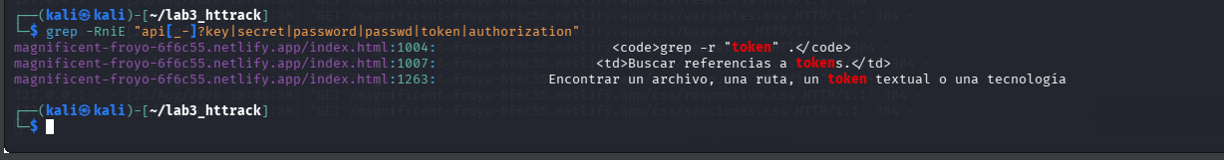
Únicas coincidencias: la palabra 'token' dentro del texto propio de la página.

Hallazgos y clasificación
- Coincidencias de "api" y "key" en la etiqueta <meta name="keywords"> del index.html: son palabras del contenido descriptivo/SEO de la página, no credenciales → Informativo.
- Uso de "key" y "fetch" dentro del JavaScript propio del sitio (por ejemplo STORE_KEY y localStorage.getItem, o el manejo del evento de teclado event.key): son nombres de variables y funciones normales de front-end, no representan una fuga de datos → Configuración pública.
- Coincidencias de "token" dentro del texto visible de la página, que explica de forma educativa el funcionamiento de HTTrack, sin valores reales → Informativo.
- No se encontraron credenciales, contraseñas, API keys reales ni cabeceras de autorización (Authorization: Bearer ...) en ningún archivo del clon.
- HTTrack advierte en su log que el archivo hts-log.txt y la carpeta hts-cache pueden contener información sensible si el sitio mirrorizado la expone (usuario/contraseña de autenticación), por lo que deben tratarse como información privada y no compartirse.

Entregable

1. ¿Se encontró información sensible?
No. Las coincidencias de "api", "key", "token" y "fetch" correspondieron a palabras clave de SEO, nombres de variables de JavaScript propias del front-end y menciones dentro del contenido educativo de la página. No se hallaron contraseñas, API keys reales ni tokens de autenticación expuestos.

2. ¿Qué información del sitio fue posible reconstruir?
Fue posible reconstruir toda la superficie pública del sitio: la estructura HTML completa, las hojas de estilo CSS, la imagen del logo y el código JavaScript que se entrega al navegador. En conjunto, esto permite reconstruir visual y funcionalmente el sitio tal como lo ve un visitante, incluyendo su diseño, textos y comportamiento en el cliente.

3. ¿Se encontraron endpoints o llamadas HTTP?
No se identificaron llamadas fetch hacia APIs externas ni endpoints de backend; las coincidencias de "fetch" correspondían a nombres de función dentro del propio código del sitio, no a llamadas activas a servicios. Tampoco se encontraron URLs de servicios distintos al propio dominio publicado en Netlify.

4. ¿Existe información que debería trasladarse al backend?
Con la evidencia recolectada no se identificó lógica sensible en el cliente (validaciones de negocio, claves o credenciales) que debiera moverse al backend. Sin embargo, cualquier variable de tipo "key" que en un futuro llegara a manejar datos reales de autenticación debería migrarse a un backend, ya que todo lo que permanece en el JavaScript del cliente es públicamente visible y puede ser extraído con herramientas como HTTrack.

5. ¿Qué controles de seguridad implementaríamos?
- No exponer credenciales, API keys ni tokens en código JavaScript del lado cliente; manejarlos mediante variables de entorno y llamadas realizadas desde el backend.
- Minimizar comentarios y metadatos innecesarios en el HTML entregado que puedan dar pistas sobre la infraestructura o tecnologías usadas.
- Auditar periódicamente el sitio publicado con herramientas como HTTrack o grep, para detectar posibles fugas de información antes de que un atacante lo haga.
- Restringir el acceso a archivos de log y caché de herramientas de mirror (como hts-log.txt), ya que pueden contener rutas o datos sensibles.
- Aplicar cabeceras de seguridad (CSP, X-Content-Type-Options, entre otras) y evitar exponer archivos de configuración como .env o .git en el hosting.

